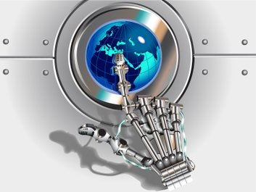

Fontwork
Fontwork
Fontwork
Fontwork
Fontwork
Ежемесячный журнал
Робототехника
Реальные
роботы
№1
Ежемесячный журнал
Робототехника
Реальные
роботы
№1
Fontwork
Робототехника
Реальные

Оглавление

1. Компоненты роботов 3
2. Социальные роботы 4
3. Роботы-игрушки 5
4. Креатив для роботов 5
5. Робот <<BioBiped>> 6
6. Робот-теоретик "АВЕ" поможет биологам 7

Робототехника №1

Компоненты роботов
Приводы — это «мышцы» роботов. В настоящее время самыми популярными двигателями в приводах являются электрические, но применяются и другие, использующие химические вещества или сжатый воздух
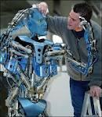
Двигатели постоянного тока: В настоящий момент большинство роботов используют электродвигатели, которые могут быть нескольких видов
Шаговые электродвигатели: Как можно предположить из названия, шаговые электродвигатели не вращаются свободно, подобно двигателям постоянного тока. Они поворачиваются пошагово на определенный угол под управлением контроллера. Это позволяет обойтись без датчика положения, так как контроллеру точно известно, на сколько был сделан поворот. В связи с этим они часто используются в приводах многих роботов и станках с ЧПУ.
Пьезодвигатели: Современной альтернативой двигателям постоянного тока являются пьезодвигатели, также известные как ультразвуковые двигатели. Принцип их работы совершенно отличается: крошечные пьезоэлектрические ножки, вибрирующие с частотой более 1000 раз в секунду, заставляют мотор двигаться по окружности или прямой. Преимуществами подобных двигателей являются высокое нанометрическое разрешение, скорость и мощность, несоизмеримая с их размерами. Пьезодвигатели уже доступны на коммерческой основе и также применяются на некоторых роботах.
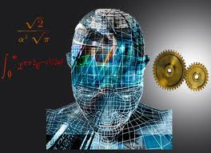
3
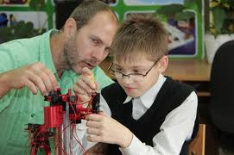
Воздушные мышцы: Воздушные мышцы — простое, но мощное устройство для обеспечения силы тяги. При накачивании сжатым воздухом, мышцы способны сокращаться до 40 % от своей длины. Причиной такого поведения является плетение, видимое с внешней стороны, которое заставляет мышцы быть или длинными и тонкими, или короткими и толстыми. Так как способ их работы схож с биологическими мышцами, их можно использовать для производства роботов с мышцами и скелетом, аналогичными мышцам и скелету животных.
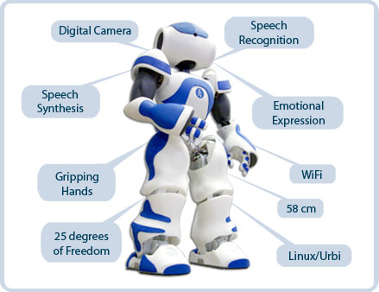

Электроактивные полимеры: Электроактивные полимеры — это вид пластмасс, который изменяет форму в ответ на электрическую стимуляцию. Они могут быть сконструированы таким образом, что могут гнуться, растягиваться или сокращаться. Однако, в настоящее время нет ЭАП, пригодных для производства коммерческих роботов, так как все неэффективны или непрочны.
Эластичные нанотрубки: Это многообещающая экспериментальная технология, находящаяся на ранней стадии разработки. Отсутствие дефектов в нанотрубках позволяет этому волокну эластично деформироваться на несколько процентов. Человеческий бицепс может быть заменен проводом из такого материала диаметром 8 мм. Такие компактные «мышцы» могут помочь роботам в будущем обгонять и перепрыгивать человека .(http://ru.wikipedia.org )
Робототехника №1

Социальные роботы

Новая модель способна сопоставить голосовую команду с визуальной базой данных, находящейся у нее в памяти, и с помощью видеокамер, установленных в потолке помещения, обнаружить потерявшийся предмет.
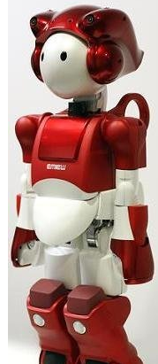
Новая модификация человекоподобного робота Hitachi EMIEW-2 способна воспринять голосовую команду и найти потерянную вещь, эта функция была представлена журналистам разработчиками компании.
Робот EMIEW-2, первая модель которого появилась в 2005 году, умеет ходить рядом с человеком со скоростью пешехода, обходить углы и препятствия, что делает его очень перспективным в качестве гида на выставках и в торговых залах, а также в качестве сопровождающего для престарелых.
Новая модель способна сопоставить голосовую команду с визуальной базой данных, находящейся у нее в памяти, и с помощью видеокамер, установленных в потолке помещения, обнаружить потерявшийся предмет.
Эта функция расчитана, прежде всего, на работу EMIEW-2 в качестве помощника в домах престарелых или дома у пожилых людей.
Роботы-сиделки и помощники, рассчитанные на одиноких пожилых людей, только начинают
4
завоевывать рынок социального обеспечения в Японии.
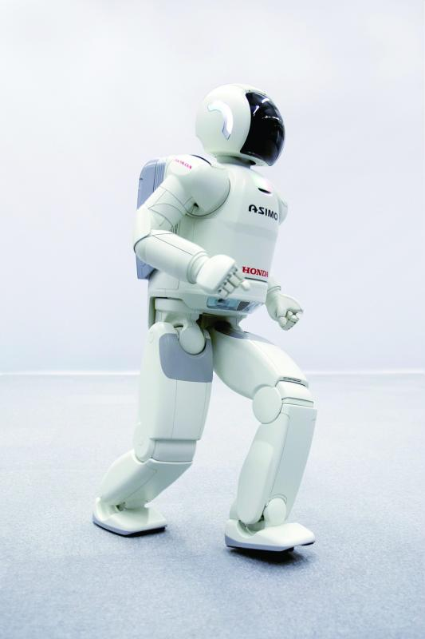
На выставке роботов в ноябре прошлого года эта тема стала одной из ведущих. Одним из самых известных стал робот-мягкая игрушка, выполненная в виде детеныша тюленя. Он реагирует на ласку, может жмуриться от удовольствия и обижаться, зевать и мурлыкать от счастья. Первые опыты по применению этого робота в домах престарелых показали его перспективность как средства для психотерапии и профилактики старческого слабоумия.
По оценкам специалистов, к 2025 году объемы мирового рынка роботов для престарелых достигнут уровня в шесть триллионов иен (75 миллиардов долларов).
(http://www.digit.ru )
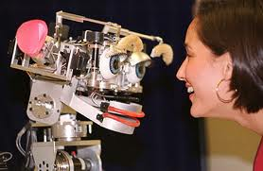

Робототехника №1

Роботы-игрушки
Южнокорейская компания Dasarobot в самое ближайшее время сделает подарок всем тем, кто интересуется новинками индустрии развлекательной робототехники. Конструкторы презентуют робота HOVIS.
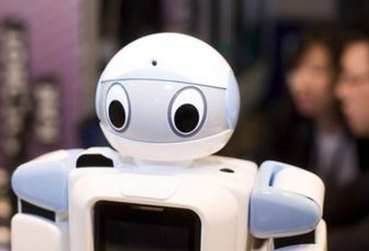
Его главной особенностью является полная совместимость с Android-смартфонами. Что дает возможность любому пользователю с помощью Wi-Fi и Bluetooth загружать новые функциональные приложения для робота и устанавливать их.
За обработку информации новой разработки отвечает мобильное устройство на базе Android, размер которого составляет всего три с половиной дюйма. Это даёт возможность HOVIS выполнять целый ряд сложных функции, в том числе и распознавание голоса. Кстати, одно из первых и доступных приложений для новой системы, будет отвечать за выполнение именно этой функции. Как обещают разработчики, в дальнейшем они планируют выпустить целый ряд развлекательных приложений, а также образовательных программ и программное обеспечение, отвечающее за безопасность. При этом у школьников и студентов появится возможность работать с учебными программами HOVIS с помощью сенсорного дисплея мобильника.
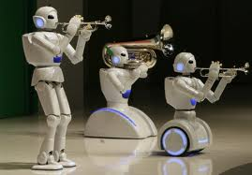
5

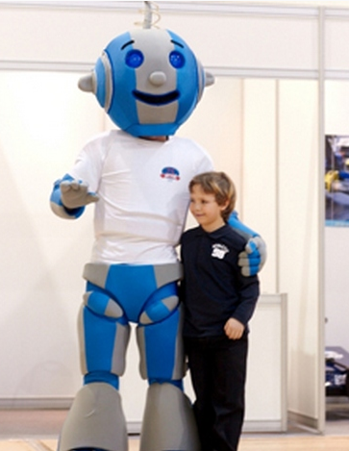
Интересно, что уже сейчас в Южной Корее есть возможность приобрести робота, причём, в различные вариантах поставки. Можно сделать заказ как уже на готовое изделие, так и набор «сделай сам».
Минимальная цена этой игрушки составляет шестьсот двадцать американских долларов. Однако в своё распоряжение покупатель получит модель HOVIS на колёсах, что, естественно, ограничивает её степень свободы. Линейка Herculex представлена моделями, в которых можно регулировать скорость и крутящий момент. Цена этих образцов варьируется от шестидесяти до ста пятидесяти долларов США. Но расстраиваться по этому поводу не стоит, ведь все детали робота взаимозаменяемы, что позволит в будущем установить вместо колёс ноги.

Креатив для роботов, или «роботизация» креативности
Робототехника во всем мире развивается весьма стремительно. Уже сегодня роботы летают в космос и участвуют в боевых действиях, водят автомобили и учат детей в школах, делают хирургические операции и играют на театральной сцене. Увеличивается их количество. Повышается качество выполняемых функций.
С одной стороны это ведет к улучшению условий существования – человеку становится «удобнее» жить, больше времени остается «на себя». С другой стороны – обилие

Робототехника №1

функционально регламентированных автоматизированных систем вокруг очевидным образом «закрепощает» человеческую фантазию. То есть, «появилась проблема – зови робота!». Открытым остается вопрос – какого робота?
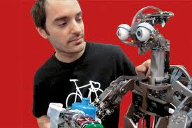
Должен быть робот, чтобы выполнять определенные функции и удовлетворять необходимые потребности «в нужное время в нужном месте»? Большим или маленьким? Стационарным или мобильным? Похожим на человека или состоящим из «груды металла»? Подобные вопросы можно множить до бесконечности. И отвечать на них - так или иначе – приходится не только каждому инженеру, конструктору, разработчику новых проектов, но и менеджеру, предпринимателю, владельцу бизнеса. Сегодня, создавая любой новый объект, уже мало просто скопировать плоды опыта «зарубежных коллег». Перенасыщенное информационное пространство «сужает» мир. Уже почти невозможно найти не только территорию «где не ступала нога человека» на земле, но и неосвоенную нишу в интеллектуальной сфере.
Именно поэтому сегодня на первое место выступает креативность - способность мыслить нестандартно и одновременно в нужном направлении, эффективно решая конкретные практические задачи.
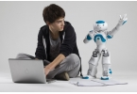
Новый век вместе с новыми технологиями принес новые скорости. У сегодняшних «творцов» – проектировщиков, дизайнеров, инженеров, предпринимателей – просто нет времени на вынашивание идеи. Устаревают знания. Сокращается жизненный цикл не только товаров, но и бизнесов. Теряют актуальность отработанные схемы. Акцент смещается в сторону инноваций и быстрого воплощения идей в реальность.
В результате создать старый продукт – хотя бы по франшизе – ставится проще, чем придумать новый. «Глобальная» дифференциация общества расширяет рынок услуг. Любому «старому» бизнесу, чтобы выжить в такой меняющейся
6

ситуации, надо уметь приспосабливаться, перестраиваться, быстро генерировать свежие эффективные идеи. А новые бизнес-модели, само собой, должны строиться по новым схемам – стереотипы уже не работают.
А это значит, что без умения мыслить креативно тут не обойтись. Идеи нужны оригинальные, свежие, эффективные – и в кратчайшие сроки. Вот тут-то на помощь и приходит ТРИЗ с его универсальными методиками развития творческого воображения, которые эффективно применяются на практике вот уже полвека. Нам нужно учиться методикам развития творческого воображения, чтобы умело применять их на практике для своей конкретной ситуации. Никто не даст вам гарантий, что идеальное разрешение проблем найдется сразу. Но во всяком случае, вы почувствуете, насколько приблизились в своем мышлении к идеалу человека, который запросто решает любые проблемы. Совсем как всемогущий робот-андроид, который в детских представлениях может мгновенно починить межгалактический космический корабль.( http://roboting.ru )
Робот «BioBiped».
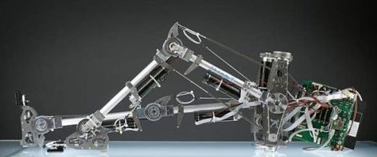
Похоже, у знаменитого «терминатора» робота «PETMAN» от американской компании Boston Dynamics в скором времени появится брат. Немецкие исследователи из роботехнической лаборатории «SIM Group» техуниверситета Дармштадта и экспериментальной лаборатории «Locomotion Laboratory» университета Йены завершили первый этап проекта по созданию человекоподобных роботов «BioBiped».
Оригинальная двигательная система этого робота представляет собой точную копию строения человеческих ног. Что позволяет машине ходить, подобно Homo sapiens, перемещая во время движения свой вес с пятки на пальцы.
По словам разработчиков, дальнейшее совершенствование роботов серии «BioBiped» даст им возможность в будущем обрести гибкость и универсальность. Что позволит машинам не только уверенно ходить, но и бегать, а также просто стоять, затрачивая при этом минимум энергии.
Робототехника №1.
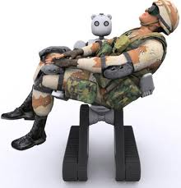
На сегодняшний день инженерам удалось создать единственный действующий экземпляр робота «BioBiped-1». Правда, полноценным его назвать пока можно лишь с большой натяжкой. Конструкция не имеет ни туловища, ни головы, ни рук. Однако эти механические ноги демонстрируют завидную ловкость ходьбе, беге и даже прыжках.
Благодаря такому строению, ноги робота «BioBiped-1» обладают необычайной упругостью, которая позволяет ему подпрыгивать вверх и даже прыгать с небольшой высоты.
Когда разработчики планируют добавить к этим ногам тело и всё остальное, пока не известно. Однако, по словам специалистов, как только это произойдёт, на свет появится робот, который сможет передвигаться и балансировать без каких-либо ограничений, точно так, как это делаем мы с вами. (http://roboting.ru )
Робот-теоретик "АВЕ" поможет биологам

Сегодня остаётся всё меньше таких отраслей, в которых роботы не смогли бы заменить человека. Согласитесь, уже мало кого можно удивить роботом-хирургом или космонавтом. И как очередное подтверждение этому факту – уникальная разработка американских инженеров - робот - биолог «АВЕ» (Automated Biology Explorer). Он способен создавать довольно сложные теоретические модели. Как известно, моделирование биопроцессов, на сегодняшний день, является одной из самых сложных научных задач.
«АВЕ» - продукт совместной работы группы специалистов университетов Вандербильта и Корнелла, а также «CFD Research Corporation». По словам инженеров, робот-теоретик способен весьма успешно конкурировать с людьми. Что было продемонстрировано в ходе испытаний его возможностей в области анализа экспериментальных данных о работе биосистем.
7

Пока «АВЕ» представляет собой небольшой контейнер, к которому может быть подключён персональный компьютер. Однако, в скором будущем робот обзаведётся конечностями, что позволит ему самостоятельно работать с различными образцами биоматериала.
Благодаря уникальному программному обеспечению под названием «Eureqa», робот-ученый способен не только проводить первичный анализ и систематизацию данных, но и выводить математические уравнения, которые описывают процесс функционирования живой системы. При этом, по словам инженеров, для такой работы «АВЕ» не использует заранее подготовленные алгоритмы. Все, что ему необходимо, это знание общего принципа проведения анализа.
В ходе испытания робо-биолога «ABE» ученые предоставили ему возможность провести анализ реакций гликолиза в клетках дрожжей. Этот процесс состоит из 10 реакций, в которых задействовано более пятнадцати разнообразных веществ. На основе введенных данных «ABE» должен был вывести уравнения для описания гликолитических колебаний. При этом, задача усложнялась намеренным вводом ошибочной информации. Тем не менее, робот за несколько часов смог успешно справиться с работой, на которую у учёных-людей ушло более тридцати лет. (http://roboting.ru )

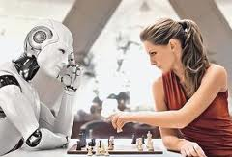

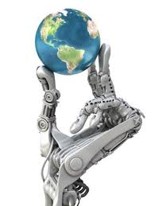

Автор номера:
Рогозина Светлана
Реквизиты издательства:

ЗАО<<Робототехника>>
400001; г. Волгоград,
ул. Хиросимы,
сделано в России

